**实验五 类与对象**

**【实验目的与要求】**

1、掌握声明类的方法，类和类的成员的概念以及定义对象的方法。

2、初步掌握用类和对象编制基于对象的程序。

3、学习检查和调试基于对象的程序。

**【实验内容】**

1、有以下程序：

#include<iostream>

using namespace std；

class Time // 定义Time类

{

public： // 数据成员为公用的

int hour;

int minute;

int sec ;

};

int main()

{

Time tl; //定义t1为Time类对象

cin>>t1.hour; //输入设定的时间

cin>>t1.minute;

cin>>t1.sec;

cout<<t1.hourl<<”：”<<t1.minute<<”：”<<t1.sec<<endl ;

return 0;

}

改写程序，要求：

(1)将数据成员改为私有的；

(2)将输入和输出的功能改为由成员函数实现；

(3)在类体内定义成员函数。

然后编译和运行程序。请分析什么成员应指定为公用的?什么成员应指定为私有的? 什么函数最好放在类中定义? 什么函数最好在类外定义?

2、分别给出如下的3个文件：

(1)含类定义的头文件student.h，

//student.h (这是头文件，在此文件中进行类的声明)

class Student //类声明

{

public: //公用成员函数原型声明

void display();

private:

int num;

char name[20];

char sex;

};

(2)包含成员函数定义的源文件student.cpp

//student.cpp 在此文件中进行函数的定义

#include <iostream>

#include”student.h” //不要漏写此行，否则编译通不过

void Student::display() //在类外定义display类函数

{

cout<<”num：”<<num<<endl;

cout<<”name：”<<name<<endl;

cout<<”sex：”<<sex<<endl;

}

(3)包含主函数的源文件main.cpp。

为了组成一个完整的源程序，应当有包括主函数的源文件：

//main.cpp 主函数模块

#include <iostream> //将类声明头文件包含进来

#include “student.h”

int main()

{

Student stud; //定义对象

Student stud1(007,”tcg”,’m’);

stud.display(); //执行stud对象的display函数

return 0;

}

请完善该程序，在类中增加一个对数据成员赋初值的成员函数set_value。上机调试并运行。

3、需要求3个长方柱的体积，请编一个基于对象的程序。数据成员包括length(长)、width(宽)、height(高)。要求用成员函数实现以下功能：

(1)由键盘分别输入3个长方柱的长、宽、高；

(2)计算长方柱的体积；

(3)输出3个长方柱的体积。

请编程序，上机调试并运行。

4、建立一个对象数组，内放5个学生的（学号，成绩），设立一个函数max，用指向对象的指针作函数参数，在max函数中找出5个学生的最高成绩者，并输出其学号。

5、设有一描述坐标点的类Point，其私有变量x和y代表一个点的(x,y)坐标值。请编写程序实现以下功能：利用构造函数传递参数，在定义对象时将x、y坐标值初始化为（60,80）；利用公有成员函数void setPoint(int i, int j)将坐标值修改为(60+i,80+j)；利用公有成员函数display()输出修改后的坐标值。主函数中通过定义对象，验证各个函数。

**程序实现：**

项目一：

#include<iostream>

using namespace std;

class Time // 定义Time类

{

private: // 数据成员为公用的

int hour;

int minute;

int sec;

public:

void settime() {

cout << "请输入时、分、秒：" << endl;

cin >> hour >> minute >> sec;

}

void showtime() {

cout << "现在的时间是：";

cout << hour << ":" << minute << ":" << sec << endl;

}

};

int main()

{

Time tl; //定义t1为Time类对象

tl.settime();

tl.showtime();

return 0;

}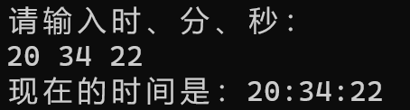

**回答：**把函数成员指定为公有，数据成员指定为私有，构造函数、析构函数放在类内定义，其他成员函数放在类外定义。

项目二：



#pragma once

#include <iostream>

using namespace std;

class Student //类声明

{

public:

Student();

Student(int Num,const char * Name, char Sex);

void display();

void set_value();

private:

int num;

char name[20];

char sex;

};



#include <iostream>

#include "student.h" //不要漏写此行，否则编译通不过

Student::Student(){}

Student::Student(int Num, const char * Name, char Sex) {

num = Num;

memcpy(name, Name, strlen(Name)+1);

sex = Sex;

}

void Student::display() //在类外定义display类函数

{

cout << "num：" << num << endl;

cout << "name：" << name << endl;

cout << "sex：" << sex << endl;

}

void Student::set_value() {

cout << "请输入学生的学号、姓名、性别：" << endl;

cin >> num;

cin >> name;

cin >> sex;

}



//main.cpp 主函数模块

#include <iostream> //将类声明头文件包含进来

#include "student.h"

int main()

{

Student stud; //定义对象

Student stud1(007,"tcg", 'm');

stud.set_value();

stud.display();

stud1.display();//执行stud对象的display函数

return 0;

cout << sizeof("tcg");

}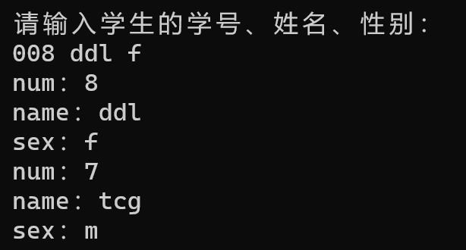

项目三：

#include <iostream>

using namespace std;

class recTangular {

public:

recTangular(int l,int w,int h) {

length = l;

width = w;

height = h;

}

private:

int length;

int width;

int height;

public:

void calVolume(int num) {

cout <<"第"<<num<<"个长方柱的体积是：" << (length * width * height) << endl;

}

};

int main()

{

for (int i = 0; i < 3; i++) {

int l, w, h;

cout << "请输入第" << i + 1 << "个长方柱的长、宽、高" << endl;

cin >> l >> w >> h;

recTangular tan(l, w, h);

tan.calVolume((i+1));

}

system("pause");

return 0;

}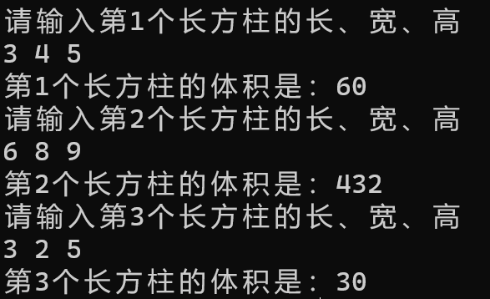

项目四：

#include <iostream>

using namespace std;

class student {

public:

student(int num=0, int gra=0) {

number = num;

grade = gra;

}

int showgrade() {

return grade;

}

int shownumber() {

return number;

}

private:

int number;

int grade;

};

student max(student stu[]) {

int maxgra = 0;

int number = 0;

for (int i = 0; i < 5; i++) {

if (stu[i].showgrade() > maxgra) {

maxgra = stu[i].showgrade();

number = i;

}

}

return stu[number];

}

int main()

{

student stu[5];

cout << "请输入五个学生的学号以及他们的成绩：" << endl;

for (int i = 0; i < 5; i++) {

int num, gra;

cin >> num >> gra;

stu[i] = student(num, gra);

}

cout <<"最高分为："<< max(stu).showgrade() << endl;

cout << "他的学号是：" << max(stu).shownumber() << endl;

system("pause");

return 0;

}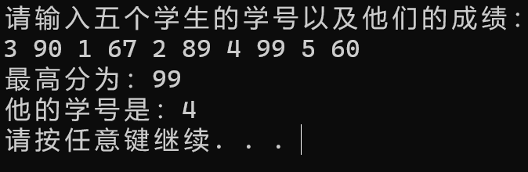

项目五：

#include <iostream>

using namespace std;

class Point {

private:

int x, y;

public:

Point(int setx, int sety) {

x = setx;

y = sety;

}

void setPoint(int i, int j) {

x += i;

y += j;

}

void display() {

cout << "坐标（60，80）的点移动后的坐标为：" << "(" << x << "," << y << ")" << endl;

}

};

int main()

{

Point po(60, 80);

cout << "请输入该点横坐标与纵坐标分别移动的长度：" << endl;

int i, j;

cin >> i >> j;

po.setPoint(i, j);

po.display();

system("pause");

return 0;

}